ENSINO DE ZOOLOGIA COM ÊNFASE EM CLASSIFICAÇÃO

Camila Camata, Daniela Alvelos, Naomi Nakao, Natalie Brito, Vanessa Simões

Tema: Diversidade e Classificação do grupo Chordata.

Público alvo: Terceiro Ano do Ensino Médio de Escolas públicas ou privadas.

Justificativa: A escolha do tema de classificação biológica do grupo Chordata se deu pela maneira como tal assunto é ensinado nas escolas, exigindo que os alunos decorem os grupos e suas características, como é evidente em muitos livros didáticos e nas concepções de professores e alunos (Rodrigues et al 2011). Dessa forma, o processo difícil e custoso envolvido na classificação de seres vivos não é demonstrado. Como Chordata é um dos grupos mais próximos dos alunos, pensamos em discutir este assunto de forma mais agradável, tentando ressaltar características – aquelas importantes em cada grupo – que eles já estão familiarizados por meio de filmes conhecidos, que fazem parte do contexto social dos alunos. O aprendizado da diversidade biológica trazendo a filogenia como eixo integrador e indicando os processos pelos quais essa área da ciência é desenvolvida certamente proporciona melhor entendimento do tema por parte dos alunos (Rodrigues et al 2011), além de podermos inserir a linguagem científica e auxiliar o desenvolvimento do espírito crítico dos alunos.

Contextualização: Optamos por inserir nossa sequência didática no 3º ano do Ensino médio, considerando que esse seja o melhor momento para o ensino da temática “Diversidade da vida”, pois o aluno já teve acesso a determinados conhecimentos que permitirão a maior compreensão do que será exposto. Dessa forma, consideramos que os conhecimentos fundamentais referentes a “Ecologia e meio Ambiente”, “Moléculas constituintes da vida”, “Biologia Celular e Molecular”, “Embriologia”, “Fisiologia Humana” e “Evolução” tenham sido ministrados em anos anteriores.
Mais especificamente sobre o momento no qual a zoologia se encaixa dentro do plano de aulas do terceiro ano, consideramos que os alunos tenham aprendido nos três primeiros bimestres conceitos relativos a classificações e filogenia, além de terem estudado os grupos “Bacteria”, “Archea”, “Vírus”, “Plantas”, “Fungos” e “Metazoários” exceto Cordados.
Acreditamos que a sequencia didática aqui desenvolvida é apta tanto para escolas particulares quanto para escolas públicas, se essas últimas possuírem os equipamentos mínimos necessários como projetores para mostrar as imagens e/ou salas de vídeo para expor os recortes dos filmes selecionados.

Apresentação: Serão realizadas dinâmicas para que os alunos entendam a lógica da classificação biológica e de um cladograma. As estratégias utilizadas serão dinâmicas de grupo, vídeos, jogos e aulas dialogadas.

Objetivo Geral: Despertar o interesse do aluno para a importância da classificação e filogenia do grupo Chordata de forma que possibilite a melhor compreensão da diversidade da vida no geral, não apenas como memorizações aleatórias dos grupos e suas características.

Conteúdos de Aprendizagem:
- Conceituais: Que o aluno seja capaz de compreender como ocorre a classificação biológica para os animais cordados e quais as principais características que são utilizadas para agrupar esses animais em táxons;
- Procedimentais: Que o aluno seja capaz de compreender como as regras de classificação foram pensadas e como são colocadas em prática, conseguindo entender estratégias de classificação e podendo colocá-las em prática, utilizando regras para montar a filogenia na aula final;
- Atitudinais: Praticar o trabalho em grupo, ouvindo opinião dos colegas e argumentando para que o trabalho saia da melhor maneira possível no final.

Número de Aulas: 10 aulas.

Material Desenvolvido: Fichas com os animais dos trechos de filmes animados vistos em aula, contendo caracteres chave dos animais estudados, para que os alunos os agrupem, sendo capazes de formar um cladograma o mais próximo do mais aceito atualmente para o grupo dos Cordados.

Programa resumido da Sequência didática:
  - Inicialmente faremos uma dinâmica de grupo de duração aproximada de 20 minutos, na qual daremos vários objetos para que os alunos classifiquem da maneira que eles acharem melhor, utilizando as características que quiserem para tal agrupamento. Após a atividade, explicaremos como é difícil classificarmos e quais os métodos de classificação utilizados para os seres vivos (Aula I);
  - Na primeira metade da Aula II colocaremos um cladograma do grupo Animalia na lousa e faremos uma dinâmica dialogada relembrando todos os pontos-chave de um cladograma;
  - Em seguida e nas próximas aulas, os principais grupos de Chordata serão explorados com o seguinte plano de aulas:
- Introdução aos Chordata, Urochordata, Cephalochordata e Agnatha.
- Chondrichtyes e Osteichthyes
- Atividade para avaliação sobre Peixes
- Anfíbios
- Répteis
- Aves
- Mamíferos
- Aula comparativa dos grupos com avaliação
- Jogo “Filogenia Animada”

As aulas teóricas supracitadas (Aulas III, V, VI, VII e VIII) sugerimos uma espécie de modelo, ou roteiro:
    - Mostraremos trechos de filmes de animação para que os alunos visualizem e façam um levantamento junto com o professor das principais características observadas de cada grupo de cordados;
    - Apresentaremos características importantes dos grupos;
    - Abordaremos a diversidade biológica do grupo;
    - E por fim, discutiremos a importância ecológica do grupo.

  - Ao final da última aula teórica (Aula VIII) será pedido aos alunos para fazerem uma tabela com as principais características dos grupos (direcionada pelo professor). A tabela será a segunda avaliação para nota e servirá de base para a atividade da aula comparativa (Aula IX);
  - Na aula IX, os alunos deverão trazer duas cópias da tabela solicitada, sendo que uma será usada para avaliação e a outra será utilizada para a correção/construção da tabela consenso em sala de aula. Ainda na aula VIII, serão discutidos de forma comparada caracteres que não foram abordados nas aulas anteriores, como o tipo de sistema circulatório presente em cada grupo;
  - Na aula final faremos um jogo utilizando fichas com os animais dos filmes trabalhados em aula e suas características, para que os alunos confeccionem uma filogenia de acordo com as relações de parentesco entre os animais, colocando-os do jeito que acharem mais parcimonioso;
  - No final desta aula faremos um fechamento sobre o jogo, mostrando como a classificação biológica pode ser flexível de acordo com novas descobertas científicas e exibindo tanto a filogenia consenso da sala, como a mais aceito pela comunidade científica. Nesse ponto, finalizaremos o tema Zoologia.

Plano de Aula detalhada da Sequência Didática

Aula 1 – Classificação

Classificação:
Separar a classe em 4 grupos que serão formados em todas as dinâmicas de grupo ao longo da sequência didática e entregar objetos diversos para cada grupo, pedindo para que eles agrupem esses objetos do jeito que acharem mais parcimonioso.
Pedir para que cada grupo mostre como agrupou os objetos e qual a metodologia e lógica foi utilizada para cada caso.
Depois de cada grupo ter se apresentado o professor deve mostrar como é difícil que cada grupo utilize as mesma características para agrupar objetos e que isso também acontece com os seres vivos.

Aula 2 – Introdução aos Cordados
Aula dialogada e expositiva com fotos e esquemas

Recordar como se lê uma árvore e suas partes:
Mostrar a filogenia da figura abaixo e indicar, sempre dialogando com os alunos, cada definição descrita abaixo:
Cladograma: Diagrama de ramos;
Ramos internos: Ligam os nós entre si;
Ramos externos: Ligam os terminais ao ancestral comum mais recente;
Nós: Representação dos ancestrais comuns hipotéticos;
Cladogênese: ruptura de uma população em duas ou mais populações menores;
Condição primitiva: característica presente no ancestral;
Condição derivada: novidade evolutiva;
Grupo-irmão: Terminais que compartilham um ancestral comum exclusivo; Grupo externo: indivíduo mais próximo do grupo estudado, que irá mostrar quais são as condições primitivas.

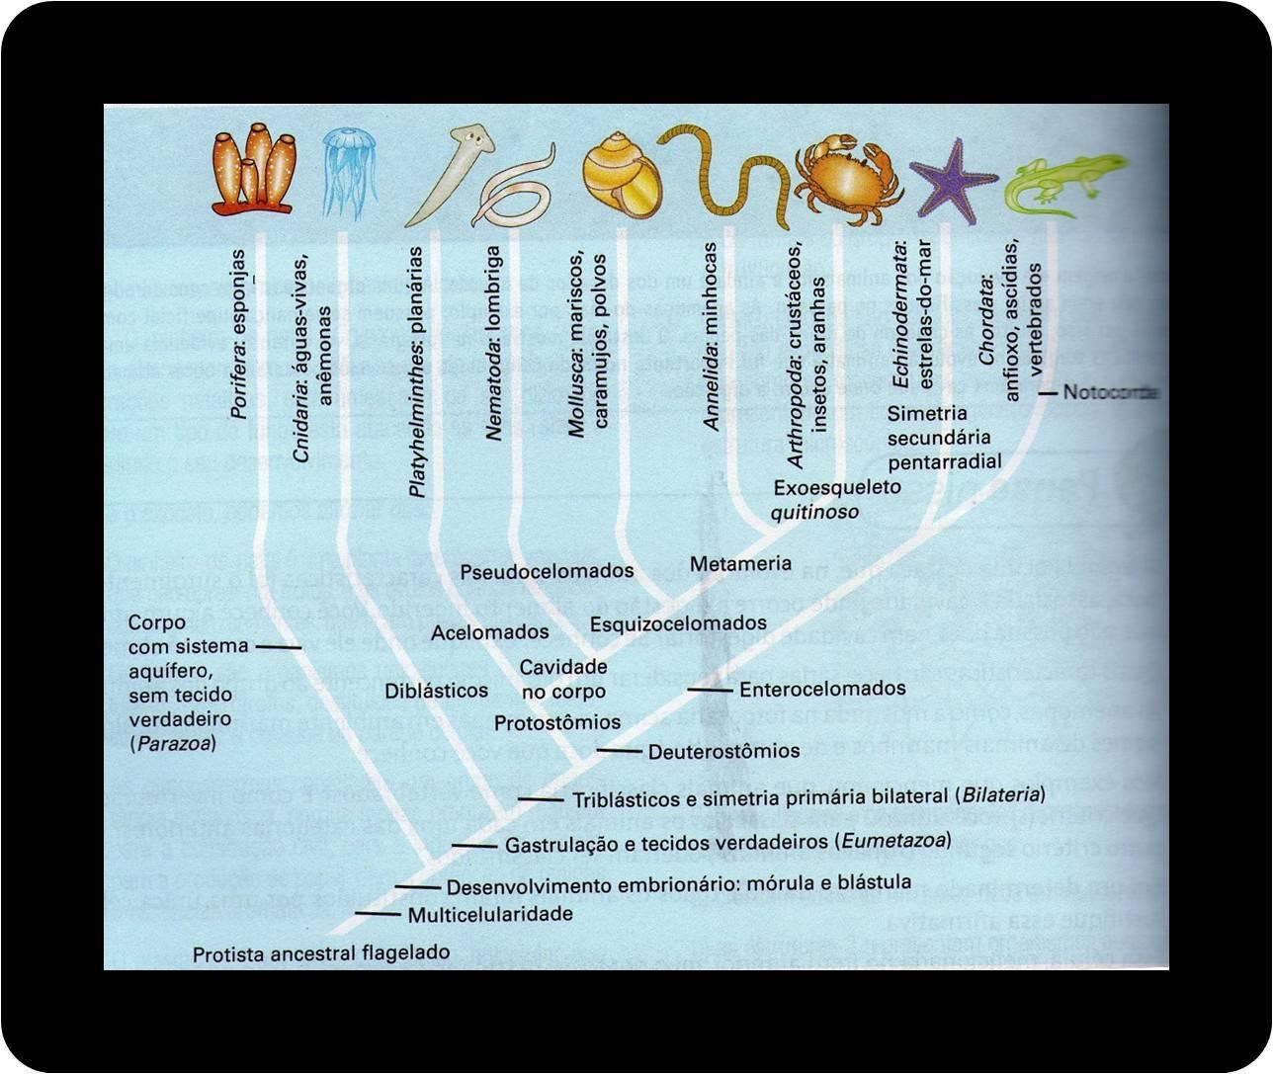
Esquema 1. Filogenia simplificada do Reino Animalia. Fonte: Coleção BIO – Volume 3 – Sonia Lopes e Sérgio Rosso, 2010.

Atividade para Avaliação
Pedir nessa aula para que os alunos se dividam em quatro grupos para pesquisar e confeccionar cartazes que tragam informações de importância ecológica e econômica dos peixes, de acordo com os seguintes temas:
- Espécies que podem ser encontradas em mercados e feiras;
- Problemas da sobrepesca;
- Poluição dos ambientes costeiros e sua influência nos peixes; - Comparação entre pesca e piscicultura.
Pedir para que os alunos apresentem esses cartazes na aula 3.

Cordados
Características Gerais dos Cordados:
- O filo Chordata apresenta diversas características presentes em certos invertebrados como circulação fechada;
- Existem também outras características exclusivas dos Cordados e que às vezes estão presentes em apenas uma fase da vida:
- Notocorda: Responsável pelo nome ao grupo. Bastão de células que se estende por quase toda a região dorsal do animal. Serve de ponto de apoio aos músculos. Nos vertebrados ela é total ou parcialmente substituída pela coluna vertebral;
- Sistema nervoso dorsal oco: Diferente dos outros grupos que se situava na região ventral e era formado por um cordão duplo e maciço de células;
- Cauda pós-anal musculosa: Região posterior ao ânus com músculos e notocorda, possibilitando maior propulsão durante o nado.

- Características importantes do grupo, mas não exclusivas:
- Corpo segmentado;
- Simetria bilateral;
- Fendas na faringe: Antigamente eram consideradas características de cordados, mas hoje sabe-se que surgiram antes, no grupo dos hemicordados. Relacionada primariamente com a alimentação e respiração.

Diversidade dos Cordados Primitivos:
- Cefalocordados: Representados pelo anfioxo (Figura 1);
- Urocordados: Representados pela ascídias, que vivem solitárias (Figura 2.a) ou em colônias (Figura 2.b). Fluxo da água em ascídias.

Vertebrados: Todos os outros cordados (Exceto Myxiniformes).
- A partir desse clado, as fendas na faringe possuem apenas função respiratória;
- Possuem endoesqueleto ósseo ou de cartilagem;
- O esqueleto inclui uma coluna vertebral, que sustenta o corpo e protege a medula espinhal;
- Possuem um crânio, que protege o encéfalo.

Agnatos:
- Representados pelas lampreias (Figura 3.a) e feiticeiras (Figura 3.b); - Desprovidos de maxilas.

A partir dessa aula, a dinâmica será a apresentação de um filme no início da aula, pedindo para que os alunos prestem atenção no grupo que será discutido em aula, e após a exibição pedir para que eles levantem características morfológicas externas presentes no grupo, com o auxílio de uma imagem do animal representado no filme. No final, o professor pode indicar outras características que foram vistas nos personagens. Depois dessa atividade, apresentar as características importantes do grupo, e ainda relacionar sempre com o animal visto no vídeo.

Aula 3 – Peixes
Aula expositiva com fotos e vídeos

“Extremamente abundantes no ambiente aquático e possuem a maior diversidade de
espécies dentro do grupo de cordados.”

Trecho de filme
Filme exibido: Procurando Nemo
Link: http://www.youtube.com/watch?v=Dn4F5BZx7O8&feature=endscreen&NR=1

Características que podem ser levantadas dos filmes:
- Nadadeiras pares e sua localização;
- Epiderme colorida;
- Posição da boca;
- Tipo de dentição;
- Fendas na lateral do corpo;
- Ambiente aquático.

Panorama Histórico:
- Primeiro grupo a apresentar maxilas, importante para a diversificação do hábito alimentar;
- Surgimento das nadadeiras pares e sua importância adaptativa para a exploração do ambiente aquático.

Características Gerais:
- Nadadeiras: apresentam além das nadadeiras ímpares, nadadeiras pares peitorais e pélvicas;
- Sistema Respiratório: Branquial;
- Sistema Nervoso: Linha lateral, Ampolas de Lorenzini apenas em Chondrichthyes; - Reprodução: Dióicos.

Tabela 1. Características que diferem entre os grupos Chondrichthyes e Osteichthyes.
 | Chondrichthyes | Osteychthyes
Esqueleto | Cartilaginoso | Ósseo
Nadadeiras | Rígidas | Flexíveis
Tipo de excreta nos adultos | Uréia | Amônia
Fecundação | Interna (clásper) | Interna ou externa
Bexiga Natatória | Ausente | Presente

- Bexiga Natatória (apenas em Osteichthyes): Ajuda na flutuação - surgiu como uma bolsa que funcionava como pulmão primitivo, ainda hoje há peixes que usam a bexiga natatória para absorver oxigênio do ar;

Diversidade:
1) Chondrycthyes
  - Elasmobranchii: Tubarões (Figura 4.a) e raias (Figura 4.b);
  - Holocephali: Quimeras (Figura 4.c);
2) Osteichthyes
a) Actinopterygii: Maior parte dos peixes e possuem nadadeiras raiadas (Figuras
4.d e 4.e);
b) Sarcopterygii: Possuem nadadeiras carnosas e são representados por peixes dipnoicos e celacantos (Figura 4.f).

Aula 4 – Apresentação dos Pôsteres
Avaliação 1

O grupo fixará o cartaz (Ver temas aula 1) na lousa e terá 10 minutos para apresentar o que foi pesquisado sobre o tema que foi definido na primeira aula. Ao final abrem-se perguntas para a sala e o professor faz os comentários finais.
Avaliar os alunos quanto ao conteúdo, ao formato do cartaz e à apresentação.
Aula 5 - Anfíbios
Aula expositiva com vídeo e figuras

“Os anfíbios foram os primeiros vertebrados a colonizar o ambiente terrestre. Porém, sua dependência com relação a ambientes úmidos fez com que essa colonização
fosse parcial .”

Trecho de filme
Filme exibido: “A Princesa e o Sapo”
Link: http://www.youtube.com/watch?v=ew-WpCcp9vg

Características que podem ser levantadas do filme:
  - Pernas posteriores longas;
  - Dependência do ambiente aquático;
  - Presença de muco na pele.

Panorama Histórico:
  - O primeiro grupo de vertebrados a explorar o ambiente terrestre, mas ainda mantendo a dependência da água para reprodução e respiração;
  - Apresentam novidades evolutivas que possibilitaram o inicio dessa exploração, como a presença de membros derivados de nadadeiras lobadas, respiração pulmonar nos adultos e pele já com pequenas quantidades de queratina.
Características Gerais:
  - Pele: Apresenta glândulas mucosas que mantêm a pele úmida. Possui uma camada fina de queratina, que não impede a perda de água. Em alguns casos, pode apresentar toxinas (glândulas paratóides);
  - Sistema respiratório: Pulmonar e cutâneo. Branquial, nas larvas;
  - Controle da Temperatura Corporal: Ectotérmico;
  - Tipo de excreta: Uréia, mas no estado larval é amônia;
  - Reprodução: Fecundação pode ser externa ou interna com desenvolvimento indireto, com a fase larval totalmente aquática. Ovos somente com cápsula gelatinosa.

Diversidade:
- Anura: sapos (Figura 5.a);
- Urodela: salamandras (Figura 5.b);
- Gymnophiona: cobras-cegas (Figura 5.c).

Ecologia
- Vocalização: Possuem cordas vocais, para coaxar;
- Mecanismos de defesa: possuem veneno;
- Anfíbios que vivem no deserto/caatinga;
- Indicadores do ambiente em que estão inseridos.

Aula 6 - Répteis
Aula expositiva com vídeo e figuras

“Os primeiros vertebrados que se adaptaram a vida terrestre sem depender
de água para a reprodução e respiração.”

Trecho de filme
Filme exibido: “Rango”
Link: http://www.youtube.com/watch?v=ppYQgP3GT10
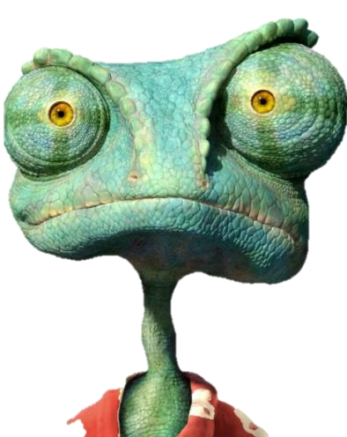

Características que podem ser levantadas dos filmes:
- Independem do ambiente aquático;
- Pele grossa (queratinizada);
- Olhos com membrana no camaleão;
- Tartaruga com dentes? (Discutir que nem sempre as representações estão corretas).

Panorama Histórico:
- Conquista total do ambiente terrestre, devido ao surgimento de adaptações tais como: ovo amniótico, pele altamente queratinizada, respiração exclusivamente pulmonar.

Características gerais dos répteis
- Corpo: pernas curtas; garras (proteção e locomoção);
- Tegumento: pele seca e praticamente impermeável e rica em queratina.
- Controle da Temperatura Corporal: Ectotérmico;
- Sistema Respiratório: Pulmonar;
- Tipo de Excreta: Maioria ácido úrico (Economia de água);
- Reprodução: fecundação interna com desenvolvimento direto, vivíparos ou ovíparos;
- Ovo: com casca e membranas extra-embrionárias - âmnio, cório, saco vitelínico e alantóide.

Diversidade
- Crocodilia: jacarés e crocodilos (Figura 6.a);
- Squamata: serpentes, lagartos e anfisbenas (Figura 6.b);
- Rhynchocephalia: tuatara (Figura 6.c); 4) Testudinata: tartarugas (Figura 6.d).

Ecologia
- Fosseta loreal de cobras;
- Sentidos: percepção de gostos e cheiros;
- Determinação do sexo pela temperatura de incubação → maior vulnerabilidade à extinção;
- Cobras peçonhentas.

Aula 7 – Aves
Aula expositiva com vídeo e figuras

“A capacidade de voo e a endotermia possibilitaram a exploração de vários nichos pelas aves, sendo que as encontramos em todos os ambientes terrestres, desde o
local mais quente ao mais frio, dos mares aos picos mais altos.”

Trechos de filmes
Filmes exibidos: “Rio” e “Papa-Léguas e Coyote”
Rio
Link: http://www.youtube.com/watch?v=nM7cycq7kWI (0:10 min – 2:02 min)

Papa Léguas e Coyote
Link: http://www.youtube.com/watch?v=mQQdsVMnnRA (0 min – 1:14 min)

Características levantadas dos filmes:
- Presença de penas coloridas;
- Pernas;
- Presença de bicos variados;
- Presença de garras;
- Adaptações para voo: asas, peso corpóreo reduzido, etc.;
- Postura de ovos;
- Diversidade de hábitats.

Panorama Histórico
- As aves desenvolveram uma série de adaptações que permitiram o voo, tais como: diminuição do peso corporal devido à presença de sacos aéreos e ossos pneumáticos e ausência de bexiga urinária, presença de penas e de asas.
Características Gerais
- Esqueleto: ossos pneumáticos; ausência de dentes
- Tegumento: Penas derivadas de células epidérmicas, responsáveis pela impermeabilização, sustentação no voo, limpeza, mecanorrecepção, corte, isolamento térmico;
- Controle da Temperatural Corporal: Endotérmico;
- Sistema Respiratório: pulmões com sacos aéreos; siringe
- Tipo de excreta: ácido úrico;
- Reprodução: fecundação interna; ovíparas; desenvolvimento direto;
- Ovo: Com casca e membranas extra-embrionárias - âmnio, cório, saco vitelínico e alantóide.

Diversidade
- Aproximadamente 10.000 espécies (Figura 7).
- Diversidade de ambientes e nichos.

Ecologia
- Alimentação de flamingos e guará: colorações pigmentares (vermelho, preto) ou estruturais (azul, violeta).

Aula 8 – Mamíferos
Aula expositiva com vídeo e figuras

“No final do período dominado pelos grandes répteis, houve a grande diversificação
dos animais portadores de glândulas mamárias.”

Trecho dos filmes
Filme exibido: “Rei Leão”.
Link: http://www.youtube.com/watch?v=U-6Sr-gKDAs

Características levantadas dos filmes:
- Presença de pelos;
- Pernas;
- Grupo muito diverso (formas);
- Dentição.

Panorama Histórico:
- Dentro do contexto do mundo dominado por répteis, falar sobre os mamíferos de forma a ficarem evidentes as vantagens de algumas adaptações desse grupo após as mudanças no ambiente terrestre que levaram à grande extinção: Animais de pequeno porte, alimentavam-se principalmente de insetos e eram homeotérmicos muitos com hábito noturno;
- Comentar possíveis explicações para a extinção dos grandes répteis e explosão de diversidade dos mamíferos.

Características Gerais:
- Glândulas mamárias: funções e vantagens;
- Estruturas da epiderme: Pelos, glândulas sebáceas, sudoríparas e odoríferas
(Comentar vantagens evolutivas dessas estruturas);
- Tipo de excreta: Uréia;
- Sistema Respiratório: musculatura que separa tórax do abdômen (diafragma); - Controle da temperatura corporal: endotérmicos.
Ecologia:
- Grande diversidade de hábitos alimentares: Herbívoros, Carnívoros e Onívoros. Relacionar com a dentição e adaptações do sistema digestório;
- Interação com outros organismos: ex. animais ruminantes, cão e carrapatos (parasitismo) e uma tamanduá comendo formigas (predação).
- Tamanho: Camundongo (Figura 8.a) x Baleia (Figura 8.b).
- Habitats: Aquáticos (Figura 8.c: Golfinho), Terrestres (Figura 8.d: onça-pintada), Geleiras (Figura 8.e: Urso-polar), Desertos (Figura 8.f: Camelos) e Voadores (Figura8.g: Morcego).

Diversidade:
- Monotremados: Colocam ovos e não possuem mamilos – Fotos 8.h e 8.i;
- Marsupiais: Vivíparos com curto período de gestação incompleta – Figuras 8.j e
8.k do anexo;
- Placentários: Vivíparos com gestação completa e placenta – Figuras 8.l a 8.p.

Atividade de avaliação formativa
Pedir para que os alunos confeccionem para a próxima aula uma tabela com as principais características dos grupos estudados em sala (em duas cópias). Será fornecida uma lista dessas características pelo professor - modelo de lista exposto no plano da próxima aula).

Aula 9 - Comparativa dos grupos
“Quais grupos têm semelhança entre si?”

Desenvolvimento em conjunto de atividade em sala de aula
- Apresentar lista de oito características para os alunos:
  - Ovo Amniótico;
  - Tipo de Controle da Temperatura do Corpo;
  - Tipo principal de excreção;
  - Ambiente predominante;
  - Nadadeiras e Derivações;
  - Sistema respiratório no adulto;
  - Pele/Estruturas da epiderme.

- Foi pedido para que os alunos fizessem em casa uma tabela inicial, plotando as características pedidas. Uma das cópias será utilizada para avaliação e a outra para correção por parte do aluno durante a aula;
- No início da aula pegar as avaliações e corrigir na lousa todos os itens da tabela;
- Pedir para que os alunos formem os grupos com base em cada característica dada e depois tentando juntar vários itens;
- Após 25 minutos, o exercício será feito em conjunto na lousa (Professor pergunta aos alunos quais são os grupos que apresentam a característica em questão e
discute possíveis equívocos).

Gabarito da tabela:
Características | Condrichthyes | Osteychthyes | Amphibia | Reptilia | Aves | Mammalia
Ovo Amniótico | Não | Não | Não | Sim | Sim | Sim
Controle de  Temperatura  Corporal | Ectotérmico | Ectotérmico | Ectotérmico | Ectotérmico | Endotérmico | Endotérmico
Principal tipo de Excreção | Uréia | Amônia | Uréia | Ácido Úrico | Ácido Úrico | Uréia
Ambiente | Aquático | Aquático | Aquático | Terrestre | Terrestre | Terrestre/  Aquático
Nadadeiras e derivações* | Pares | Pares | Membros | Membros | Membros | Membros
Sistema respiratório no adulto | Brânquias | Brânquias com opérculo | Pulmonar +  Cutânea | Pulmonar | Pulmonar | Pulmonar com diafragma
Pele/Estruturas de epiderme | Escamas placóides | Escamas dérmicas | Pele delgada rica em muco | Espessa e rica em queratina | Glândula uropigiana.  Penas | Glândulas sebáceas,  mamárias e  sudoríparas.  Pelos
* Membros (Pernas e braços) possivelmente derivados das nadadeiras lobadas de Sarchopterygii

Aula 10 – Jogo “Filogenia animada”

Antes do jogo é necessário que o professor recorte as fichas que se encontram no final da sequência didática, colando a frente e o verso da ficha, de modo que em um dos lados da ficha fique o personagem do filme e do outro lado a foto do animal real, com as características descritas.

Montagem dos cladogramas
Utilizar novamente o agrupamento de 4 grupos e distribuir as 6 fichas dos diferentes grupos animais, cartolina, durex e canetinhas. Pedir para que eles elaborem uma filogenia em uma cartolina a partir das informações dadas no verso das fichas e de informações dadas em aula.
No final da aula, exibir todas as propostas de classificação feitas pelos alunos e fazer uma árvore filogenética consenso.

Exemplo de ficha:

“Correção” do cladograma
Mostrar novamente a filogenia consenso feito na aula anterior e trazer a mais aceita atualmente, plotando características que separem os principais grupos, como exemplificado na figura abaixo.
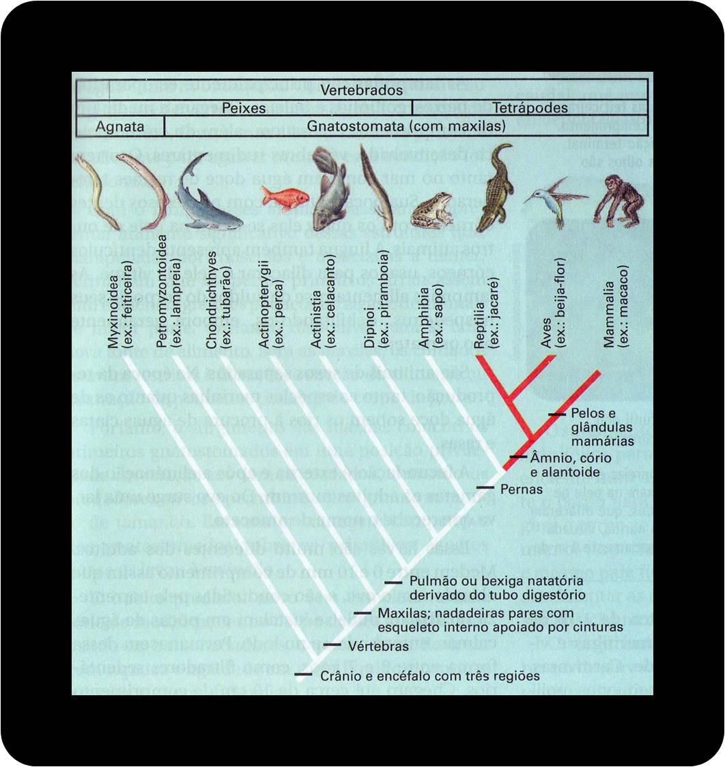
Figura 2. Cladograma de Chordata. Fonte: Coleção BIO – Volume 3 – Sonia Lopes e Sérgio Rosso, 2010.

Fechamento da sequência:
- Como classificar é difícil, já que vários métodos podem ser utilizados, como a classificação puramente morfológica ou puramente molecular, assim como juntar metodologias tão diferentes podem ser muito difíceis de se complementarem, podendo dar respostas muito contraditórias; retomando a primeira aula da sequência didática;
- Como a classificação é flexível, podendo mudar quando há novas descobertas sobre o assunto;
- Extrapolar tais conclusões da flexibilidade para a ciência como um todo, falando como os paradigmas podem mudar de uma hora para outra, podendo mudar toda a visão científica.

Referências

Krasilchik, M. Práticas de Ensino de Biologia. São Paulo, EDUSP, 2004. Cap. 3.

Lopes, S.; Rosso, S. Coleção livros didáticos BIO – Volume 3: Livro e Manual do Professor. Editora Saraiva: 1ª Edição, 2010. 480p.

Pough, F; Harvey, F; Janis, C. M.; Heiser, J. A vida dos vertebrados. 4ª Edição 2008.
Editora Atheneu São Paulo.

Rodrigues, M.; Della Justina, L.; Meglhioratti, F. O conteúdo de sistemática de e filogenética em livros didáticos do ensino médio. Ensaio Pesquisa em Educação em Ciências, América do Norte, 1319 08 2011.

Apêndice - Figuras
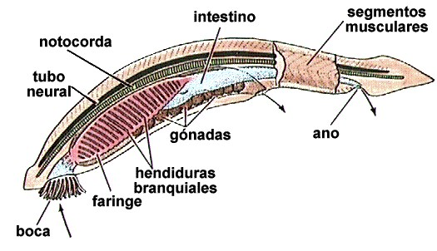
Figura 1. Representação de um anfioxo (Aula 1)
(Fonte: http://www.biologia.edu.ar/animales/cordados.htm)

Figura 2. Aula de introdução aos cordados (Aula 1)
- Foto de uma ascídea solitária
(Fonte: http://projetobiomar.blogspot.com.br/2010/09/ascidia-que-bicho-e-este.html)
- Foto de uma ascídea colonial (Fonte:http://cifonauta.cebimar.usp.br/photo/9643/)

Figura 3. Diversidade de Agnatos (Aula 1).
- Foto de lampréia (Fonte:http://t73.wikispaces.com/Ciclostomos);
- Foto de feiticeira(Fonte:http://brunomichael.wordpress.com/2009/04/14/maxini/).

Figura 4. Diversidade de Peixes (Aula 2).
- Foto de Chondrychthyes – Elasmobranchii: Tubarão
(Fonte:http://discoverybrasil.uol.com.br/imagens/galleries/os-10-tubaroes-maisperigosos/);
- Foto de Chondrychthyes – Elasmobranchii: Raia (Fonte: http://www.eb1-deixaresto.rcts.pt/html/raia.htm);
- Foto de Chondrychthyes – Holocephali: Quimera (Fonte: http://www2.uol.com.br/sciam/reportagens/o_sentido_eletrico_dos_tubaroes)
- Foto de Osteichthyes – Actinopterygii: Cavalo-marinho
(Fonte:http://sylviaraoni.blogspot.com.br/2009/05/categorias-taxonomicas.html);
E) Foto de Osteichthyes – Actinopterygii: Peixe Palhaço (Fonte:
http://www.megaartigos.com.br/natureza/animais/informacoes/peixe-palhaco);
F) Foto de Osteichthyes - Sarcopterygii (Fonte:
http://iaincarstairs.wordpress.com/2012/09/18/what-lies-behind-evolution/).

(F)

Figura 5. Diversidade de Anfíbios (Aula 4).
- Foto de Anuro (Fonte: http://www.fabiocompany.com.br/tecnologia/wpcontent/ uploads/2011/03/frog-closeup-20.jpg);
- Foto de Urodela (Fonte: http://1.bp.blogspot.com/-
TvFvWpZnOL8/UB3uw_bNPyI/AAAAAAAABac/QIufHLHAjwI/s1600/02.jpg);
C) Foto de Gymnophiona (Fonte:
http://www.uta.edu/biology/campbell/herpetology/gcampbell4.jpg).

Figura 6. Diversidade de Répteis (Aula 5). (D)
- Foto de Crocodilia (Fonte: Arquivo Pessoal);
- Foto de Squamata (Fonte: Arquivo pessoal);
- C) Foto de Rhynchocephalia (Fonte:Wikipedia);
D) Foto de Testudinata (Fonte: Baixaki).

Figura 7. Diversidade de Aves (Aula 6).
- Foto de Arara (Fonte: Arquivo pessoal);
- Foto de João-de-barro (Fonte: Sociedadedosanimais.blogspot);
- Foto de Seriema (Fonte: Arquivo pessoal);
- Foto de Tuiuiu (Fonte: Simplesassim.net);
- Foto de Pinguim (Fonte: Wikipedia);
- Foto de Avestruz (Fonte:priscilaenfermagem03.blogspot).

Figura 8. Diversidade de Mamíferos (Aula 7).
- Foto de Camundongo (Fonte: http://www.fotolog.com.br/shinesea/54385206/);
- Foto de Baleia (Fonte: http://mdmcamisas.files.wordpress.com/2011/10/220786.jpg);
- Foto de Golfinho (Fonte: http://jornalanimais.blogspot.com/2011/01/golfinhospassam -ser-considerados-as.html);
D) Foto de Onça-Pintada (Fonte: http://4.bp.blogspot.com/_L5n0FM43jBo/TBgV-dkQSI/AAAAAAAAANw/oyL0NM-b8vw/s1600/22_mhg_oncapintada_wwf.jpg);
- Foto de Urso Polar (Fonte: http://www.objetivomaceio.com.br/media/fotos/ursopolar-knut-1.jpg);
- Foto de Camelo (Fonte: http://dijandebarros.files.wordpress.com/2011/03/camelo.jpg);
G) Foto de Morcego (Fonte: http://www.espacomythos.com.br/wpcontent/uploads/2011/ 07/Morcego.jpg);
H) Foto de Monotremado – Ornitorrinco (Fonte: http://1.bp.blogspot.com/-7RHjHxy8Do/TgYe_1L6GAI/AAAAAAAAAjo/fyKPDkRNh-c/s1600/ornitorrinco.jpg);
I) Foto de Monotremado - Equidna (Foto: AuscapeInternational);
- Foto de Marsupial – Gambá (Fonte: http://www.ecoloja.com.br/UserFiles/Image/gamba1.jpg);
- Foto de Marsupial - Canguru (Fonte: http://4.bp.blogspot.com/-
_bBRu9buBbQ/TyFkcPEsstI/AAAAAAAAACs/KxP_qkDQQEk/s1600/mae_e_filho-
1191.jpg);
- Foto de Placentários– Peixe-boi (Fonte: http://1.bp.blogspot.com/_glyLfBk9Cic/ SWD5CpYN6I/AAAAAAAAF0I/jLWzciHEt08/s400/peixeboi.jpg);
M) Foto de Placentários - Capivara (Fonte:
http://www.pantanal_aventuras.blogger.com.br/Capivara.jpg);
N) Foto de Placentários - Cachorro (Fonte: http://www.significadodossonhos.co/sonhar-com-cachorro/);
O) Foto de Placentários - Chimpanzé (Fonte:
http://imagensgratis.com.br/imagens/animais-chimpanze-9684c7.jpg);
P) Foto de Placentários– Humano (Fonte:
http://www.zazzle.com/funny_human_level_1_baby_shirt-235955291704813468).

Anexo – Fichas do Jogo “Filogenia Animada”

